Pour Jessica, problèmes bug sur MEC – 10/04/2023.
1/ « Factures fournisseurs » saisies sur admin et pas retrouvées dans le fichier acilyondev-fournisseurs-acilyondev envoyé dernièrement
Facture ILVE
001275/2022/V2 | ILVE | 13/12/2022 | 31/01/2023 | 15/12/2022 | 51,08 €

Facture SFG
22110450 | SFG | 28/11/2022 | 31/12/2022 | 02/12/2022 | 180,00 €

2/ dans les « factures frais généraux » saisies sur admin et pas retrouvées dans le fichier acilyondev-frais-acilyondev envoyé dernièrement
Factures OVH
OVH | FR53354083 | 02/12/2022 | 460.42

- De plus sur compte OVH = toutes les factures sont en date du 01/01/1970 et aucune ne possède de montant + date + numéro de facture = BUG
Factures SFR
SFR | B622-022063283 | 03/11/2022 | 58.34
SFR | B422-022919392 | 08/11/2022 | 76.49
SFR | B422-023885143 | 21/11/2022 | 58.22

Mais aussi les fichiers ci-dessous (mais peut être dans les emails du 03/04 et 10/04 non reçus (voir ci-dessous)
SFR | B623-004448972 | 03/03/2023 | 55.98
SFR | B423-004902216 | 08/03/2023 | 77.2
SFR | B423-005837747 | 21/03/2023 | 58.99

- De plus, comme sur OVH, le compte SFR = toutes les factures , quand on fait « détails », sont vides :
- Exemple :
SFR | B423-003656309 | 21/02/2023 | 58.99 | Détail
- Et quand on fait « détail »
- 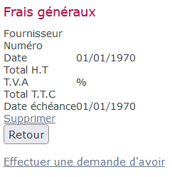

3/ M. COUBES n’a pas recu les 2 mails de MEC avec les fichiers du 03/04 et de ce jour 10/04/2023

4/ probleme remise de cheque
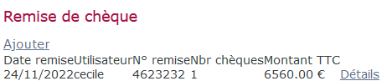
Quand on clique sur détails :
